

Documento Reportes del Sistema
Sistema de Seguimientos de Tickets SETI

Fecha de Entrega: 23/07/2009
Versión: 2.0

Reportes / Consultas Estratégicas para la toma de decisiones

- SELECCIONAR TODOS LOS INSUMOS DE MENOR PRECIO POR PROVEEDOR, ORDEN ASCENDENTE POR INSUMO.

  - OUTPUT QUERY
    - CABLE UTP CAT5 $4,20 PROV. MATERTEL
    - CTRL. TEL. PANAS. MOD38 $650 PROV. ARMAGALLI
    - …

- SELECCIONAR TODOS LOS CLIENTES POR CANTIDAD DE TICKETS EJECUTADOS, HORAS CONSUMIDAS Y “BUDGET” C/ABONO Y S/ABONO, QUE SE EJECUTARON DURANTE TODO EL MES (O DESDE HASTA). ORDEN ASCENDENTE POR CLIENTE

  - OUTPUT QUERY
    - ALCATEL 690TKS 700HS $7000 S/ABONO
    - KM COMUNICACIÓN 50TKS 500HS $800 C/ABONO
    - MOVISTAR 700TKS 900HS $1500 C/ABONO
    - …

- SELECCIONAR TODOS LOS CLIENTES QUE ESTAN PENDIENTE DE PAGO ORDENAR POR LO QUE DEBE Y DESCENDENTE, ESPECIFICANDO SI ES C/ABONO O S/ABONO

  - OUTPUT QUERY
    - ALCATEL DEBE $7000 S/ABONO
    - EGYA DEBE $6000 C/ABONO
    - DBC S. A. DEBE $890 S/ABONO
    - KM COMUNICACIÓN DEBE $800 S/ABONO
    - PERSONAL S. A. DEBE $500 C/ABONO
    - …

- SELECCIONAR TODOS LOS TECNICOS DE ACUERDO A LA CANTIDAD DE TICKETS QUE EJECUTARON Y HORAS CONSUMIDAS DURANTE TODO EL MES (O DESDE HASTA)

  - OUTPUT QUERY
    - JORGE ROMERO 120TKS 20HS
    - FEDERICO CARBONELL 80TKS 400HS
    - DANIEL PEREZ 76TKS 550HS
    - …

- SELECCIONAR TODOS LOS INSUMOS Y CANTIDAD QUE SE CONSUMIERON DURANTE TODO EL MES (O DESDE HASTA) ORDEN DESCENDENTE

  - OUTPUT QUERY
    - CABLE UTP CAT5 7000
    - ROSETAS RJ45 6700
    - CTRL. TEL. PANAS. MOD3X8 3
    - …

- SELECCIONAR TODOS LOS CLIENTES C/ABONO Y S/ABONO. ORDEN POR ABONO DESC.

  - OUTPUT QUERY
    - KM COMUNICACIÓN C/ABONO
    - DBC S. A. C/ABONO
    - MOVISTAR S/ABONO
    - …
- SELECCIONAR TODOS LOS USUARIOS QUE CUMPLEN CON EL FILTRO DE ROL. MOSTRAR NOMBRE DE ROL, DESCRIPCIÓN, NOMBRE DE USUARIO, LEGAJO, NOMBRE, APELLIDO, TELEFONO, TELEFONO DE EMERGENCIA Y DIRECCIÓN DE E-MAIL.
  - OUTPUT QUERY
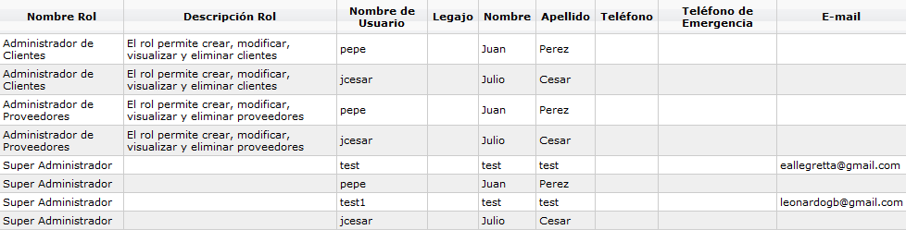

- SELECCIONAR LOS TICKETS CERRADOS EN UN RANGO DE FECHAS Y MOSTRAR ADMINISTRATIVO (CREADOR DEL TICKET), TÉCNICO, CANTIDAD DE TICKETS, CANTIDAD DE HORAS PRESUPUESTADAS, CANTIDAD DE HORAS REALES, PORCENTAJE DE DESVÍO.
PERMITIR AGRUPAR POR TECNICO O POR ADMINISTRATIVO
  - OPCION AGRUPANDO POR TECNICO - OUTPUT QUERY
    - Juan Cruz Admin xxx 12 tickets 100 hs 160 hs 60%
    - Total Julio Cesar 12 tickets 100 hs 160 hs 60%
    - Julio Cesar Admin xxy 8 tickets 50 hs 60 hs 20%
    - Julio Cesar Admin xxx 3 tickets 40 hs 40 hs 0%
    - Total Julio Cesar 11 tickets 90 hs 100 hs 11,11%

  - OPCION AGRUPANDO POR ADMINISTRATIVO – OUPTPUT QUERY
    - Admin xxx Juan Cruz 12 tickets 100 hs 160 hs 60%
    - Admin xxx Julio Cesar 3 tickets 40 hs 40 hs 0%
    - Total Admin xxx 15 tickets 140 hs 200 hs 42,85%
    - Admin xxy Julio Cesar 8 tickets 50 hs 60 hs 20%
    - Total Admin xxy 8 tickets 50 hs 60 hs 20%

EL DESVÍO SE CALCULA DE LA SIGUIENTE MANERA EN TODAS LAS LINEAS, INCLUSO TOTALES:
SI HORAS PRESUPUESTADAS >< 0:
DESVÍO = (HORAS REALES – HORAS PRESUPUESTADAS) * 100 / HORAS PRESUPUESTADAS
SI HORAS PRESUPUESTADAS = 0:
DESVÍO = 0%

Historial de versiones

Versión | Fecha | Modificado por | Revisado por | Comentario
1.0 | 15 de Abril de 2009 | Mauricio Gómez |  | Contenidos iniciales.
1.1 | 20 de Abril de 2009 | Mauricio Gómez |  | Se agregó filtros “desde hasta”.
1.2 | 23 de Abril de 2009 | Mauricio Gómez |  | Modificación de Reportes.  Se agregó encabezado, carátula, L&F y cosméticos, e historia de revisiones.
2.0 | 23 de julio de 2009 | Leonardo Gómez |  | Reportes agregados: Usuarios por rol y Desvío de horas reales vs presupuestadas

